02.06.2020- wtorek
DZIEŃ DOBRY WIEWIÓRECZKI!
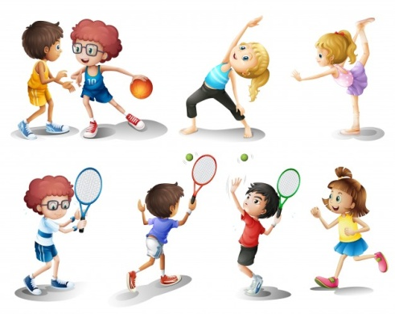
Dzisiejszy temat: Dzieci na świecie.
- Ćwiczenia poranne i gimnastyczne:

„Malowanie oburącz”- ćwiczenia motoryki dużej- dziecko w powietrzu rysuje oburącz dowolne obrazki powtarzając słowa: Gdy wspólnie pracują ręce, możesz napisać więcej

„Marsz na piętach”- dziecko maszeruje na piętach po obwodzie koła w rytm muzyki

odsyłam do linku:
https://www.youtube.com/watch?v=lbB770dSoI0
- „Celowanie”- ćwiczenia celności.
Ustawiamy na środku pokoju dużą piłkę. Dwa metry od piłki staje dziecko, które otrzymuje małą piłkę np. tenisową i próbuje rzucić nią w dużą piłkę. Ćwiczenie powtarzamy kilka razy

- Zachęcam do dokładnego umycia rąk przez dziecko.
- „Dzieci świata”- słuchanie wiersza Wincentego Fabera. W trakcie słuchania wiersza pokazujemy dziecku miejsca na mapie świata, z których pochodzą bohaterowie wiersza i umieszcza na mapie odpowiednie nazwy.

W Afryce w szkole ,na lekcji,
śmiała się dzieci gromada,
Gdy im mówił malutki Gwinejczyk,
że gdzieś na świecie śnieg pada.

A jego rówieśnik, Eskimos,
też w szkole, w chłodnej Grenlandii,
nie uwierzył , że są na świecie
gorące pustynie i palmy.

Afryki, ani Grenlandii
my także jak dotąd nie znamy,
a jednak wierzymy w lodowce,
w gorące pustynie, w banany.

I dzieciom z całego świata
chcemy ręce uścisnąć mocno
i wierzymy, że dzielni z nich ludzie,
jak i z nas samych wyrosną.

Grenlandia

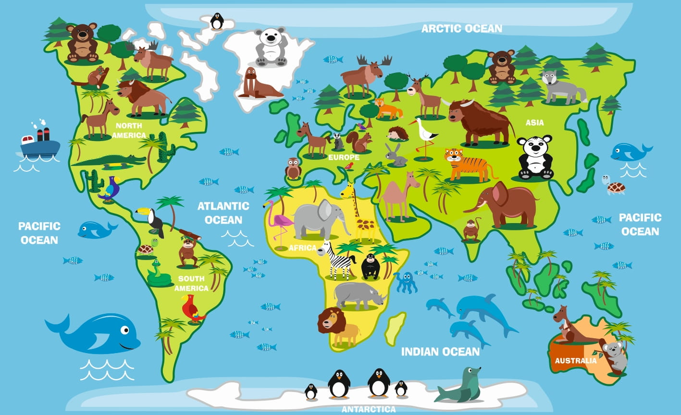

Afryka
Pytania do wiersza:

Z czego śmiały się afrykańskie dzieci?
Gdzie mieszkają Eskimosi?
O czym nie wiedziały dzieci w Grenlandii?
Co łączy dzieci na całym świecie

Czy byliście kiedyś w innym kraju?
Czy byliście kiedyś na innym kontynencie?
Jakich ludzi tam spotkaliście?
Jakie dzieci spotkaliście?
Czy wszyscy mówili tym samym językiem?
Co ich od Was różniło?
Co było podobne?

- Proponuję wysłuchanie piosenki M. Jeżowskiej „Kolorowe dzieci”
odsyłam do linku:
https://www.youtube.com/watch?v=Y_kIVuTfVk4&t=53s

- „Dzieci z różnych stron świata”- oglądanie zdjęć przedstawiających dzieci z różnych stron świata, wypowiadanie się dziecka na temat wyglądu rówieśników z innych krajów. Ważne by nie były to stereotypowe, schematyczne wyobrażenia o mieszkańcach innych krajów i kontynentów. Warto podkreślić, że dzieci z Afryki czy Azji, mieszkające w miastach, mają domy i ubrania podobne do tych, które znamy.

Co łączy, a co różni dzieci na całym świecie?- pytanie do dziecka

Dziecko na podstawie zdjęć wypowiada się na temat podobieństw i różnic w wyglądzie dzieci z różnych stron świata. Zwracamy uwagę na kolor włosów, karnację, , sylwetkę.

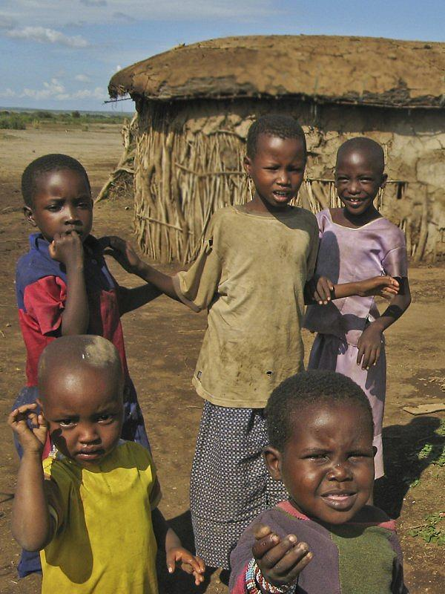
http://www.garnek.pl/himitsu/34016093/dzieci-afryki

Dzieci mieszkające w Afryce.

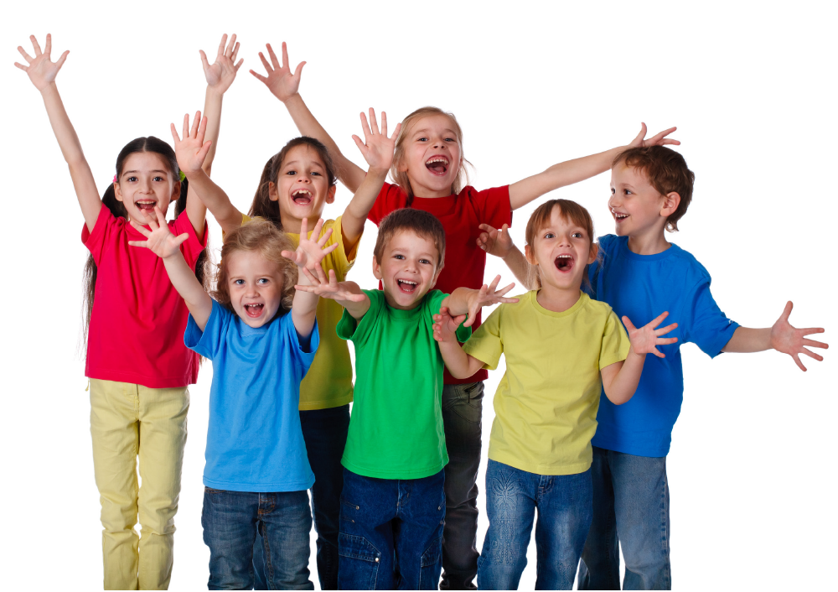
https://www.mac.pl/aktualnosci/praca-w-grupach-laczonych

Dzieci mieszkające w Polsce.

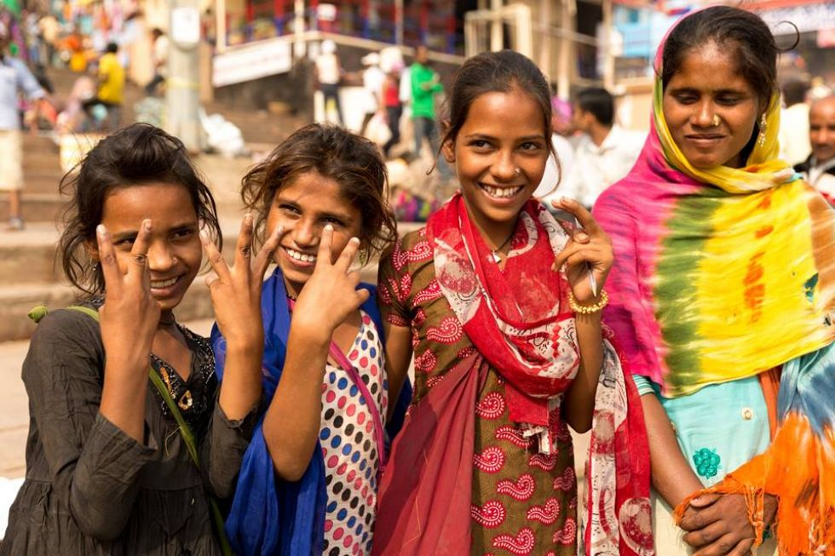
https://wyprawy.pl/pl-PL/news/indie-dla-wybrednych,374.html

Dzieci mieszkające w Indiach.

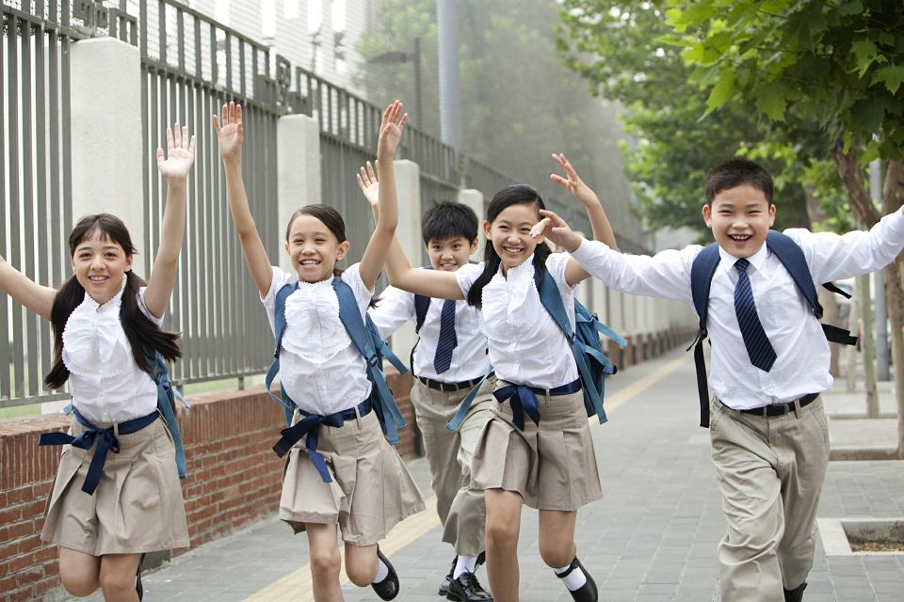
https://wyborcza.pl/duzyformat/7,127290,22060220,chinskie-dzieci-ucza-sie-nawet-noca-jak-polka-zostala.html

Dzieci mieszkające w Chinach.

- Zachęcam do wykonania dowolnego eksperymentu z bańkami mydlanymi. Instrukcje znajdują się pod linkiem.
http://www.banki-mydlane.com.pl/eksperymenty.html

- „Memory obrazkowe”- zachęcam do zabawy z zapamiętywanie obrazków. Obrazki drukujemy, wycinamy i doskonalimy pamięć dziecka.
odsyłam do linku:
https://drive.google.com/file/d/0BzD2URs2Hx4eT0o5Y2RveFBMMFk/view

- Bajki z różnych stron świata- zachęcam do przeczytania dziecku wybranych bajek.
Odsyłam do linku:
http://miedzykulturowa.org.pl/czytelnia/bajki/

- Piosenki dla dzieci- proponuje posłuchanie wybranych piosenek.
odsyłam do linków:
https://www.youtube.com/watch?v=ZKslipdC-sY
https://www.youtube.com/watch?v=EkDzE_EHH_A
https://www.youtube.com/watch?v=mGsicfW_yG8

- „Mój portret”- dziecko przegląda się w lusterku, zwraca uwagę na swój kolor włosów, oczu, uczesanie, cechy charakterystyczne (pieprzyki). Wymyśla i pokazuje w lusterku różne miny, wyrażające radość, smutek, strach, zdziwienie, złość.
Omawiamy z dzieckiem sposób wykonania portretu:
Dziecko będzie rysować tylko głowę i ramiona- wyróżniamy z dzieckiem części głowy, twarz, szyję, ramiona. Dziecko rysuje swój portret kredkami świecowymi na kartonie.

- Proponuje karty pracy 4 str. 30.
- Dodatkowa karta pracy i kolorowanka poniżej:

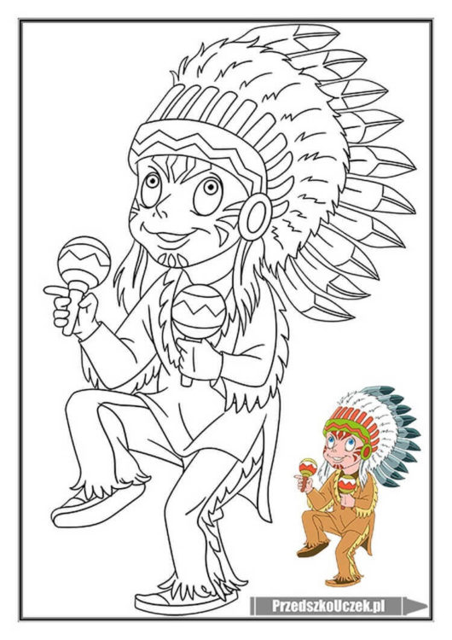

https://przedszkouczek.pl/2019/05/13/dzien-dziec

